**Fichier de travail de la semaine 2**

**Jour 1**

**Mathématiques**

*Les parents peuvent lire les consignes et les questions aux enfants s’ils en ont besoin. Les objectifs sont mathématiques, et non littéraires.*

**Calcul mental**

Consigne : Dictée de nombres entre 10 et 60. Ecrire les nombres dans les cercles.



**Numération et calculs**

Consigne : Observe les groupements ci-dessous, écris dans les nuages le nombre de jetons présents dans chaque case puis réponds aux devinettes en dessous.



* Dans quelle case y a-t-il 2 groupes de 5 points ? ……
* Dans quelle case y a-t-il 2 groupes de 10 points ? …..
* Dans quelle case y a-t-il 3 paquets de 2 points ? ….
* Dans quelle case y a-t-il 1 paquet de 10 points ? ….
* Dans quelle case y a-t-il 3 groupes de 10 points ? ….
* Dans quelle case y a-t-il 1 fois 5 points ? ….

**Problème du jour**



**Français**

**Lecture**

Lire les syllabes et les mots de la leçon de la leçon 39 sur la lettre « c » qui chante (ss).

**Dictée**

Sur l’ardoise, écrire les six mots suivants sous la dictée : *un citron, un délice, vrai, je remercie, tu es, vous avez.*

**Lecture-compréhension**

Consigne : Relis le texte. Réponds aux affirmations par VRAI ou FAUX puis réponds aux questions en faisant des phrases.

**Quatrième travail : la Biche aux pieds d’airain de Cérynie**

Le roi Eurysthée ordonna à Héraclès de capturer vivante l’une des biches de la déesse de la chasse : Artémis. Rapide comme le vent, Héraclès poursuivit, un an durant, la gracieuse créature dont il apercevait au loin les bois et les sabots d’or. Il fabriqua des pièges pour ne pas la blesser. Il lui dit même des compliments mais la biche ne se laissait pas prendre. Il finit un jour par l’attraper avec délicatesse. Il la rapporta au roi Eurysthée qui n’a jamais voulu descendre des murailles de son château. Hercule la ramena donc à Artémis.

|  |  |  |
| --- | --- | --- |
| Entoure la Cérynie sur la carte. | | |
| La biche appartient à la déesse Artémis. | **VRAI** | **FAUX** |
| La biche est rapide et gracieuse. | **VRAI** | **FAUX** |
| Héraclès poursuit la biche moins longtemps que le sanglier. | **VRAI** | **FAUX** |
| Héraclès blesse la biche en lui tentant un piège. | **VRAI** | **FAUX** |
| Eurysthée ne veut pas de la biche aux pieds d’airain. | **VRAI** | **FAUX** |

1. Combien de temps Héraclès poursuit-il la biche ?

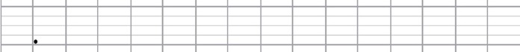

1. Qu’essaye de faire Héraclès pour capturer la biche (deux choses) ?

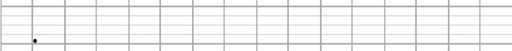

**Semaine 2 – Jour 2**

**Mathématiques**

**Calcul mental**

Consigne : Additions et soustractions mentales : *9 – 4 ; 13 – 3 ; 15 – 4 ; 8 + 2 ; 10 + 6*



**Le nombre du jour**

Consigne : Choisis un nombre plus grand que 10 et remplis sa fiche d’identité.



**Problème du jour**



**Géométrie**

Consigne : Sur une feuille blanche, fais un dessin (une maison, une tente, une voiture …) en utilisant exclusivement la règle.

**Français**

**Lecture**

Consigne : Lire le texte de la leçon 39. Ce texte parle des expressions rigolotes que l’on utilise dans notre langue : le français. Répondre aux questions de compréhension de mes parents, par exemple : *que veut dire « Tout n’est pas rose dans la vie ? » ? Que veut dire « prendre ses jambes à son cou » ? Que veut dire « se casser la tête » ? Que veut dire « bavard comme une pie » ? …*

**Dictée**

Consigne : Ecrire sur l’ardoise la phrase dictée par un adulte : « *Cette tarte au citron est un vrai délice ! Je te remercie ! ».* Se corriger idéalement avec l’aide d’un adulte ou seul.

**Copie**

**Voir pièce jointe du mail.**

**Semaine 2 – Jour 3**

**Mathématiques**

**Calculs**

**/var/folders/pp/hjl2qsqd01b02r5dt0ks5zw00000gn/T/com.apple.Preview/com.apple.Preview.PasteboardItems/calcul-vitesse (glissé(e)s).pdf**

**Le nombre du jour**

Consigne : Choisis un nombre plus grand que 10 et remplis sa fiche d’identité.



**Problème du jour**

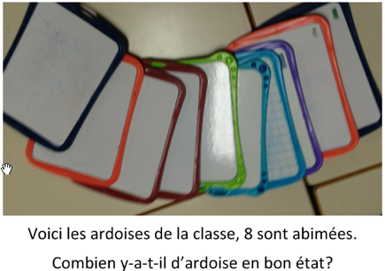

|  |  |
| --- | --- |
| Je cherche | Je calcule |
| Phrase-réponse  Il y a ……………………………………………………………………………………………………………………………….. | |

**Français**

**Lecture**

Consigne : Lire les syllabes et les mots de la leçon 40 sur la lettre « ç » qui chante (ss).

Observer que certains verbes conjugués au passé avec « il » ou « elle » se termine par *« –ça »* comme dans « il lança » ou « elle pinça ».

**Copie**

Consigne : Repasser plusieurs fois avec le doigt puis avec le feutre Velléda sur le modèle de la lettre « ç » en bas de la leçon 40. S’entraîner à tracer la lettre « ç » sur l’ardoise.

On peut visionner la vidéo suivante sur YouTube :

<https://www.youtube.com/watch?v=CtDowzHv7bc>

**Dictée**

Sur l’ardoise, écrire les six mots suivants sous la dictée : *menaçant, une leçon, elle lança, il pinça, je suis, nous avons*

**Lecture-compréhension**

Consigne : Relis le texte. Réponds aux affirmations par VRAI ou FAUX puis réponds aux questions en faisant des phrases.

**Cinquième travail : les oiseaux du lac Stymphale**

Eurysthée décida ensuite d’envoyer Hercule près du lac Stymphale. Là-bas, on rencontrait des oiseaux aux plumes d’acier qui attaquaient les humains. Héraclès ne savait pas comment déloger ces oiseaux de leur forêt, mais Héphaïstos, le dieu des forgerons, vola à son secours. Il lui donna une paire de castagnettes dont le son assourdissant sortit les oiseaux de leur cachette. Avec ses flèches empoisonnées, Héraclès les transperça un par un. Protégé par sa peau de lion, il ne sentait pas les plumes d’acier qui tombaient sur lui avant de s’écraser sur le sol.

|  |  |  |
| --- | --- | --- |
| Entoure le lac Stymphale sur la carte. | | |
| Héraclès doit vider les eaux du lac Stymphale. | **VRAI** | **FAUX** |
| Les oiseaux sont au bord du lac quand Héraclès arrive. | **VRAI** | **FAUX** |
| Héphaïstos aide Héraclès dans l’accomplissement de son travail. | **VRAI** | **FAUX** |
| Ces oiseaux sont dangereux. | **VRAI** | **FAUX** |
| Héraclès tue les oiseaux grâce à sa lance. | **VRAI** | **FAUX** |

**Questions complémentaires – les oiseaux du lac Stymphale**

1. Que doit faire Héraclès au lac Stymphale ?



1. Où sont cachés les oiseaux quand Héraclès arrive à Stymphale ?



1. Avec quoi Héraclès tue-t-il les oiseaux ?



**Semaine 2 – Jour 4**

**Mathématiques - bilan**

Consigne : Les parents me lisent les consignes puis je fais les exercices. J’ai le droit de poser des questions ou de me faire réexpliquer la consigne.

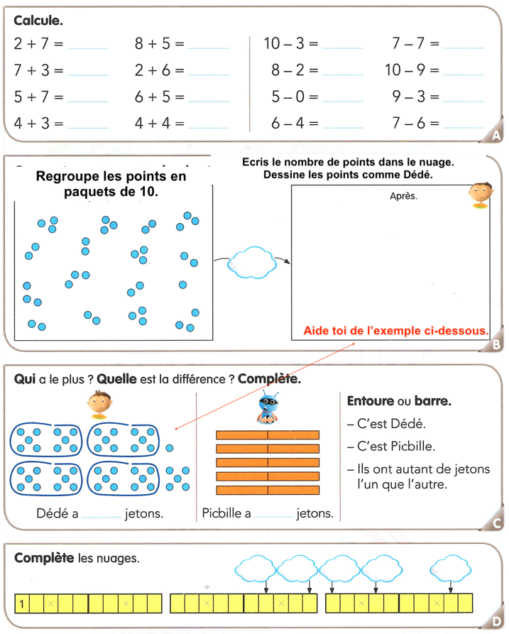

**Français**

**Lecture**

Consigne : Lire le texte de la leçon 40.

Avant la lecture, on peut montrer une image ou un extrait de vidéo sur Fifi Brindacier (film ou dessin animé). Expliquer les termes : « villa fatiguée » (= grande maison abimée), « capitaine au long cours » (= capitaine d’un bateau), « prétendait » (= voulait), « laideron » (= fille laide) …

Après la lecture, répondre aux questions de compréhension de mes parents, par exemple :

- « *Fifi est-elle une petite fille comme les autres ? Pourquoi ? »* (Elle habite seule dans sa maison, elle a un chimpanzé, elle a beaucoup de force et d’agilité, elle vit des aventures …)

*- Qu’est-ce qu’elle sait faire de plus qu’un enfant « normal » ? (*Elle a beaucoup de force, elle est très agile, elle sait vivre seule).

**Dictée**

Ecrire sur l’ardoise la phrase dictée par un adulte : *« Fifi lança le visiteur menaçant et recommença trois fois ».* Se corriger idéalement avec l’aide d’un adulte ou seul.

**Copie**

**Voir pièce jointe du mail.**

**Conjugaison**

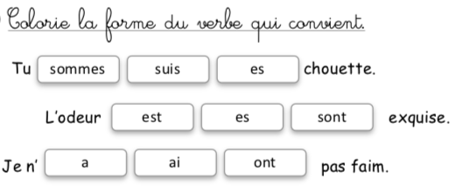

**Semaine 2 – Jour 5**

**Mathématiques**

Consigne : Réalise les additions dans ta tête ou sur une ardoise puis colorie les espaces selon le code couleur.



**Français**

**Sixième travail : le taureau de Crête**

Eurysthée voulait ajouter un taureau à son troupeau de vaches. Il demanda à Héraclès d’aller chercher le taureau du roi Minos, en Crête.

Mais ce taureau n’était pas comme les autres ! Poséidon l’avait rendu fou et depuis, il détruisait les champs et attaquait les hommes. L’animal était plus gros et plus fort que les autres et du feu sortait de ses naseaux.

Quand il le vit, le taureau chargea Héraclès. Il parvint à le retenir par les cornes et à l’immobiliser avant qu’il ne le touche. La bête finit par se calmer. Alors Hercule grimpa sur son dos et le ramena à Eurysthée. Le roi ne voulut jamais sortir de la jarre dans laquelle il s’était caché.

|  |  |  |
| --- | --- | --- |
| Entoure la Crête sur la carte. | | |
| Héraclès doit capturer le taureau de Poséidon. | **VRAI** | **FAUX** |
| Ce taureau est dangereux pour les hommes. | **VRAI** | **FAUX** |
| Héraclès attaque le taureau le premier. | **VRAI** | **FAUX** |
| Héraclès parvient à calmer le taureau sans le blesser. | **VRAI** | **FAUX** |
| C’est dans un filet qu’Héraclès ramène le taureau à Eurysthée. | **VRAI** | **FAUX** |

1. A qui appartient le taureau de Crête ?



1. Comment Héraclès ramène-t-il le taureau à Eurysthée ?



**Conjugaison**

